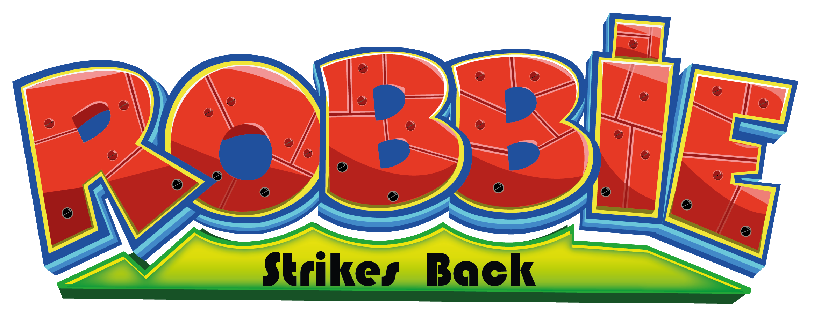
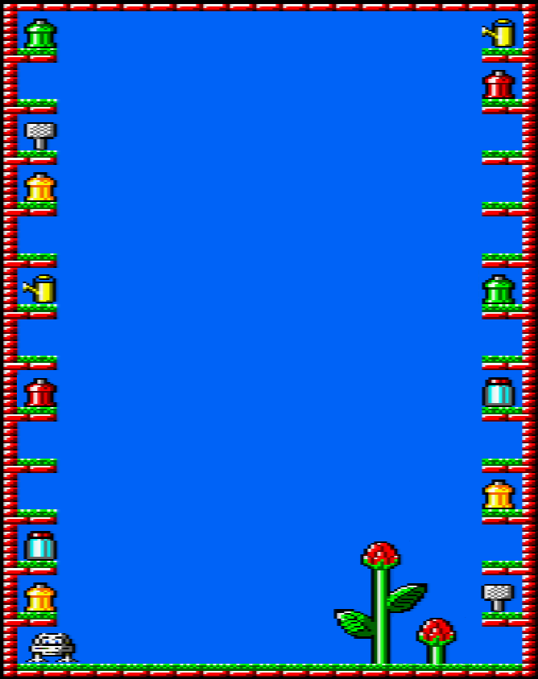

Robbie el robot, ya jubilado, regresa al jardín décadas después para disfrutar del tiempo libre cultivando su planta favorita, la “Thyrgodian Megga Chrisanthodil”. Pero nuevamente el jardín es invadido por un ejército de malvados y oportunistas insectos.

¡Ahora, como entonces, Robbie está preparado!

Con menos aceite en sus engranajes, pero la misma determinación, está equipado con tres mortíferos insecticidas con los que mantendrá a raya a todo bicho viviente.

Para ello debe rociar con el spray adecuado a los insectos que se aproximen a las plantas. Un spray incorrecto sólo los paralizará momentáneamente o no les afectará en absoluto. Si Robbie deja su planta desatendida los insectos se la comerán en cuestión de segundos.

¡Observe que en el nivel 5 las plantas que florezcan revelarán el sueño de Robbie!

Cada 5 niveles la velocidad de los insectos aumentará.

LOS NUEVOS ENEMIGOS:
 | Gusanos pringosos: Se desplazan lentamente de manera horizontal. Son los primeros en aparecer. [35 puntos]
 | Pulgones peludos: Se mueven muy rápido y en diagonal, barriendo el jardín en segundos. [50 puntos]
 | Avispones chupadores: Probablemente los más peligrosos, porque irán directamente a por Robbie! [75 puntos]

LOS OBJETOS:

 | Matamoscas: Acaba con todos los insectos que merodean por el jardín en ese momento. [100 puntos]
 | Regadera: Acelera durante unos instantes el crecimiento de la planta. [100 puntos]
 | Fertilizante: Acelera el crecimiento de la planta el doble de tiempo que la regadera. [100 puntos]

CONTROLES DE JUEGO:

Configuración 1 Configuración 2 Configuración 3
Q = arriba W = arriba Joystick
A = abajo S = abajo M = música SI/NO
O = izquierda A = izquierda X = terminar
P = derecha D = derecha
SPC = disparo SPC = disparo
M = música SI/NO M = música SI/NO
X = terminar X = terminar

INSTRUCCIONES DE CARGA (CPC464):

1) Reinicie el ordenador presionando las teclas CTRL + SHIFT + ESC a la vez y en este orden.

2) Coloque la cinta de cassette en la grabadora rebobinada desde el principio.

3) Pulse simultáneamente las teclas CTRL + ENTER (la más pequeña). En la pantalla aparecerá el mensaje “PRESS PLAY THEN ANY KEY”. Pulse el botón PLAY de la grabadora y acto seguido cualquier tecla.
El programa tardará unos 5 minutos en cargar.

ROBBIE STRIKES BACK!
Copyleft (C) 2017

SalvaKantero Programa, gráficos, sonido FX
Beyker Música
Masterklown Carátula
Felipe Monge Gráficos adicionales
Dany Cantero Traducciones

